HUBUNGAN POLA ASUH ORANGTUA TERHADAP PRESTASI BELAJAR SISWA SDN 45 TALAGA KECAMATAN
ENREKANG KABUPATEN
ENREKANG

SKRIPSI

Diajukan untuk Memenuhi Sebagian Persyaratan Guna Memperoleh
Gelar Sarjana Pendidikan pada Program Studi Pendidikan Guru Sekolah Dasar
Strata Satu (S1) Fakultas Ilmu Pendidikan
Universitas Negeri Makassar

Oleh

AMALIA MUSTAFA
134 704 1039

PROGRAM STUDI PENDIDIKAN GURU SEKOLAH DASAR
FAKULTAS ILMU PENDIDIKAN
UNIVERSITAS NEGERI MAKASSAR
2017
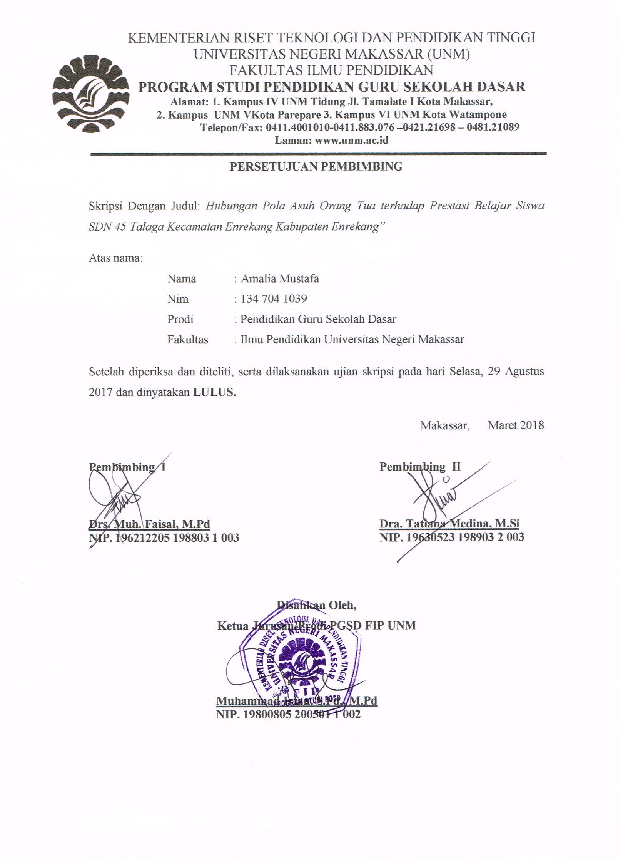

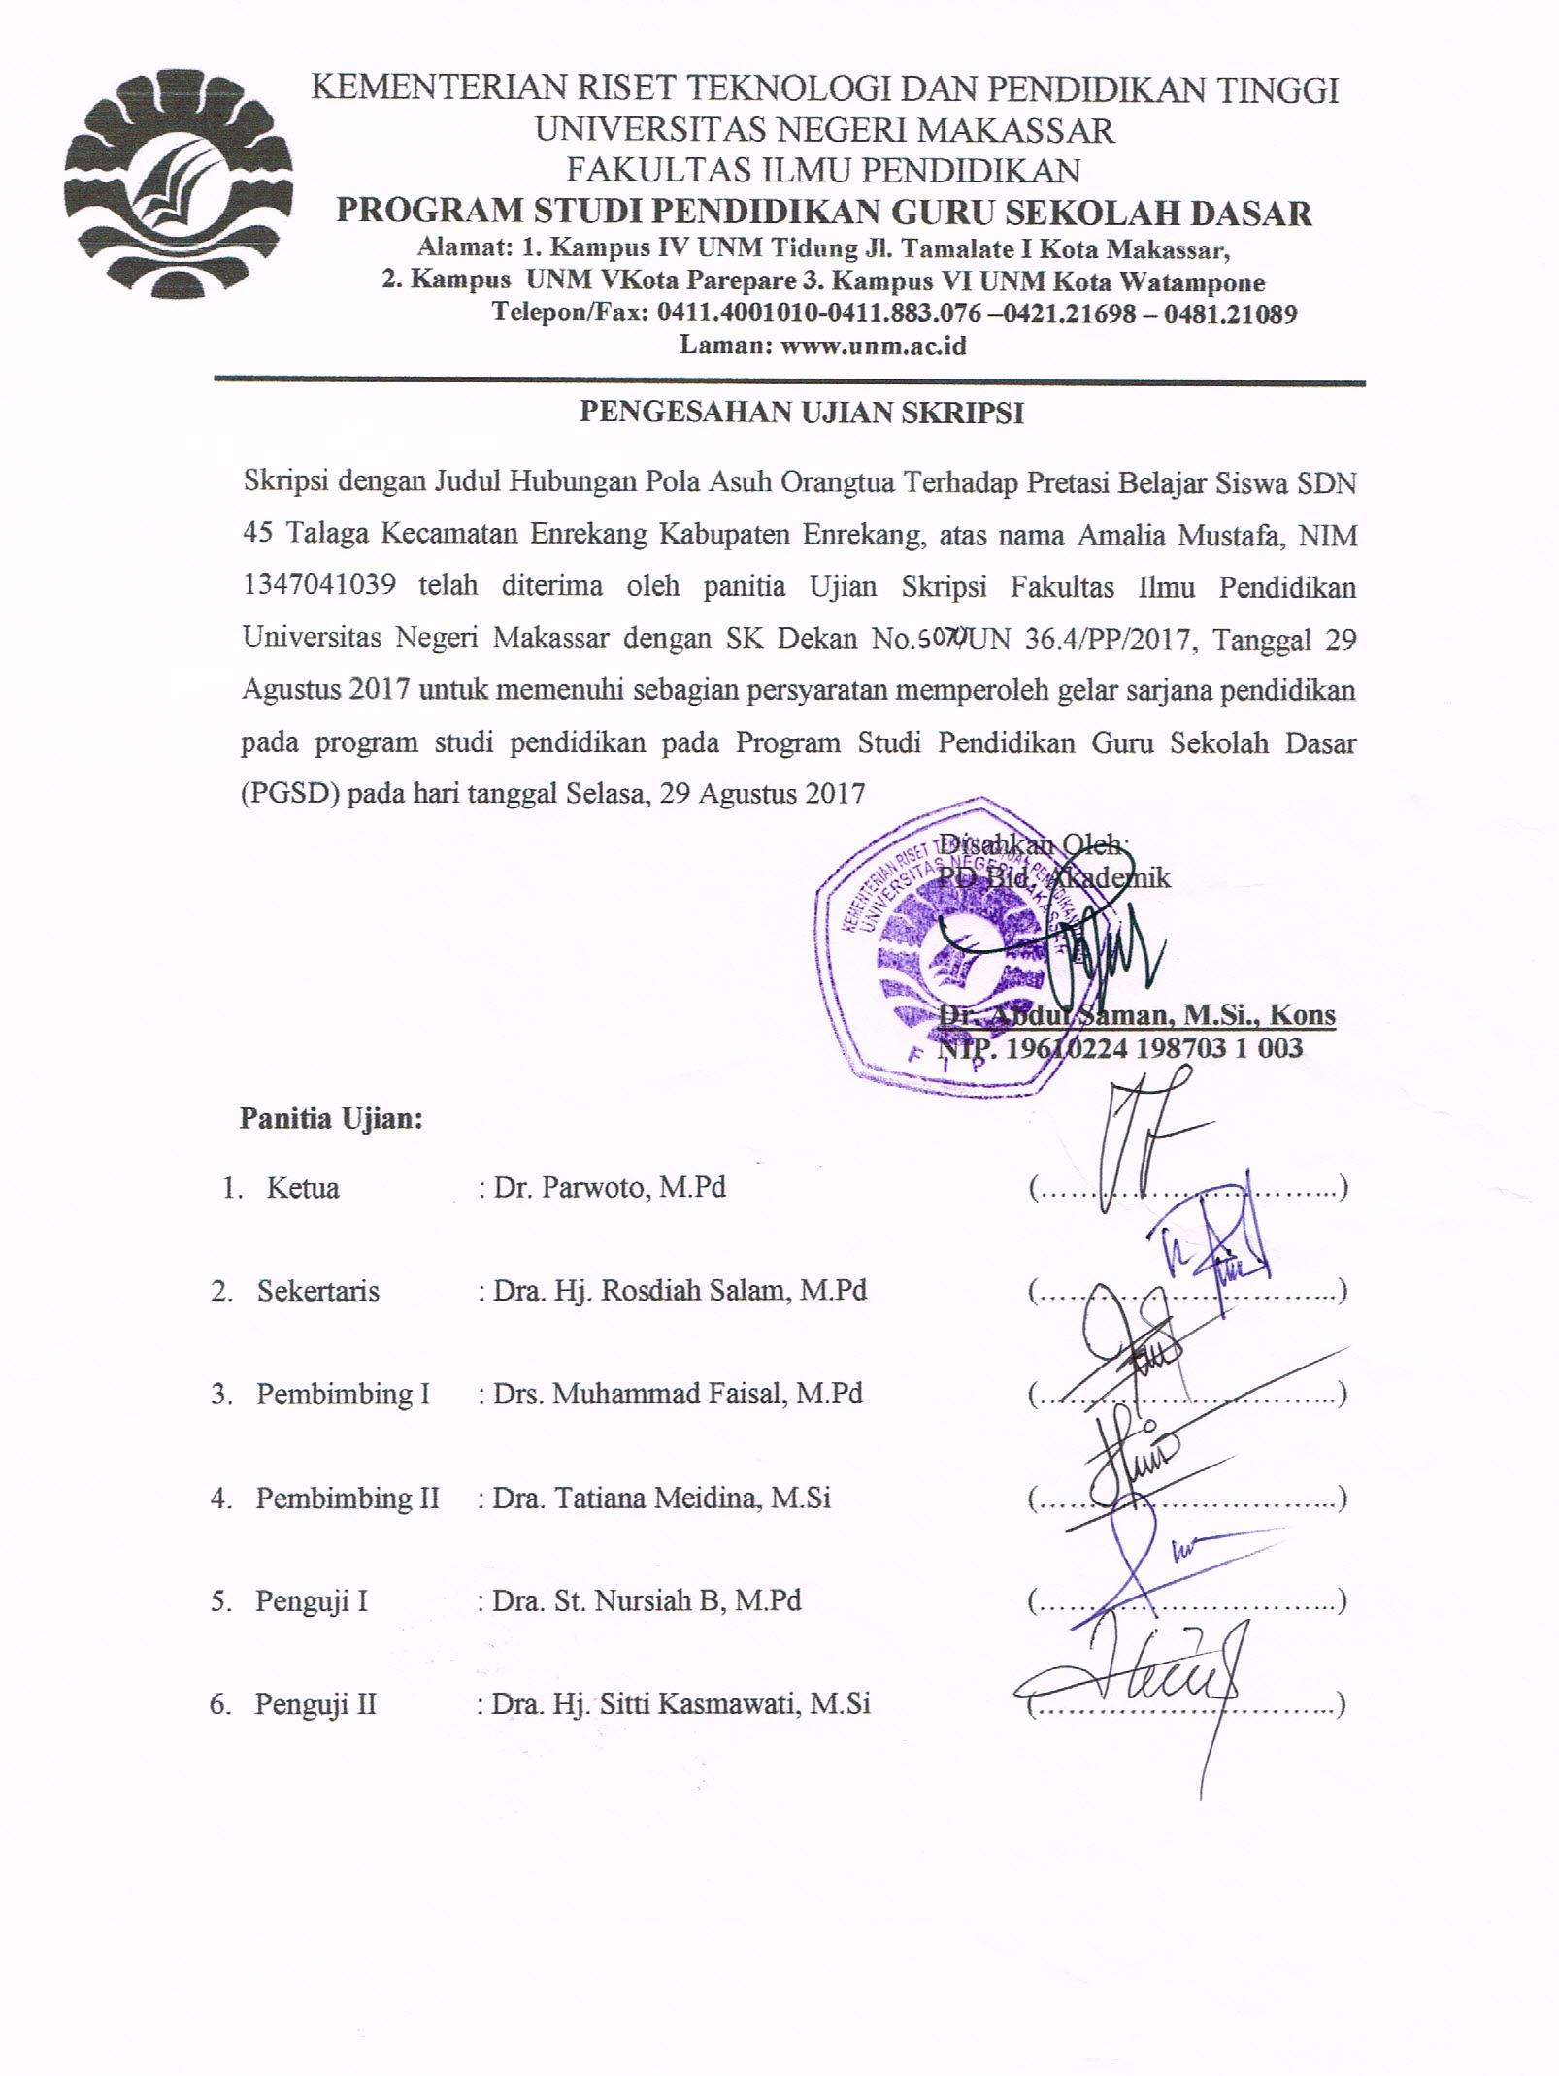

PERNYATAAN KEASLIAN SKRIPSI

Saya yang bertanda tangan di bawah ini:

Nama : Amalia Mustafa

Nim : 134 704 1039

Jurusan/Prodi : Pendidikan Guru Sekolah Dasar
Judul : Hubungan Pola Asuh Orangtua Terhadap Prestasi Belajar Siswa SDN 45 Talaga Kecamtan Enrekang Kabupaten Enrekang

Menyatakan dengan sebenarnya bahwa skripsi yang saya tulis ini benar merupakan hasil karya saya sendiri dan bukan merupakan pengambilalihan tulisan atau pikiran orang lain yang saya akui sebagai hasil tulisan atau pikiran sendiri.
Apabila dikemudian hari terbukti atau dapat dibuktikan bahwa skripsi ini hasil jiplakan atau mengandung unsur plagiat, maka saya bersedia menerima sanksi atas perbuatan tersebut sesuai ketentuan yang berlaku.

Makassar, 15 Agustus 2017

Yang Membuat Pernyataan,

Amalia Mustafa
NIM. 134 704 1039

MOTO

Hidup ini seperti skripsi, banyak bab dan revisi yang harus dilewati. Tetapi akan selalu berakhir indah, bagi mereka yang pantang menyerah.
(Amalia Mustafa)

Dengan Segala Kerendahan Hati
Kuperuntukkan Karya ini
Kepada Almamater, Bangsa dan Agamaku
Kepada Ayahanda, Ibunda, dan Saudara-saudariku Tercinta
Serta Keluarga dan Sahabat-sahabatku yang Tersayang
yang dengan Tulus dan Ikhlas Selalu Berdoa dan Membantu
Baik Moril Maupun Materil demi Keberhasilan Penulis
Semoga Allah SWT Memberikan Rahmat dan Karunianya
ABSTRAK

Amalia Mustafa. 2017. Hubungan pola asuh orangtua terhadap prestasi belajar siswa SDN 45 Talaga Kecamatan Enrekang Kabupaten Enrekang. Skripsi. Dibimbing oleh Drs. Muh. Faisal, M.Pd dan Dra. Tatiana Meidina, M.Si. Program Studi Pendidikan Guru Sekolah Dasar Fakultas Ilmu Pendidikan Universitas Negeri Makassar.

Masalah dalam penelitian ini yaitu kurangnya perhatian orang tua kepada anaknya yang berdampak pada prestasi belajarnya. Rumusan masalah dalam penelitian ini yaitu bagaimanakah gambaran pola asuh orang tua siswa SDN 45 Talaga Kecamatan Enrekang Kabupaten Enrekang. Bagaimanakah prestasi belajar siswa SDN 45 Talaga. Apakah terdapat hubungan pola asuh orang tua terhadap prestasi belajar siswa SDN 45 Talaga Kecamatan Enrekang Kabupaten Enrekang. Penelitian ini bertujuan untuk mengetahui pola asuh yang diterapkan oleh orang tua siswa, prestasi belajar siswa, hubungan antara pola asuh orang tua dengan prestasi belajar siswa. Penelitian dilaksanakan pada bulan Juni 2017 di SDN 45 Talaga Kecamatan Enrekang Kabupaten Enrekang. Jenis penelitian adalah ex post facto dengan menggunakan pendekatan kuantitaif. Populasi penelitian adalah siswa SDN 45 Talaga sebanyak 183 siswa. Jumlah sampel 33 siswa dengan teknik non probability sampling yaitu purposive sampling. Pengambilan data dilakukan dengan observasi, dokumentasi dan angket. Analisis data secara deskriptif, uji prasyarat dan pengujian hipotesis dengan bantuan program SPSS versi 20,0 for windows. Hasil penelitian ini menunjukkan ada 3 jenis pola asuh yaitu: (1) pola asuh demokratis (2) pola asuh permisif, (3) pola asuh otoriter. Prestasi belajar berada pada 4 kategori yaitu kurang, rendah, sedang, dan tinggi. Pola asuh orangtua memiliki hubungan yang signifikan dengan prestasi belajar siswa SDN 45 Talaga.

PRAKATA

Puji syukur kehadirat Allah Subuhanahuwataala’, atas rahmat dan hidayah-Nya jualah sehingga penulis dapat menyelesaikan skripsi ini dengan judul: hubungan pola asuh orangtua terhadap prestasi belajar siswa SDN 45 Talaga Kecamatan Enrekang Kabupaten Enrekang. Penulisan skripsi ini merupakan salah satu syarat untuk menyelesaikan studi dan mendapat gelar Sarjana Pendidikan (S.Pd) pada Program Studi Pendidikan Guru Sekolah Dasar Fakultas Ilmu Pendidikan Universitas Negeri Makassar. Penulis menyadari bahwa skripsi ini tidak mungkin terwujud tanpa bantuan dan bimbingan dari berbagai pihak oleh karena itu penulis menyampaikan terima kasih kepada Ayahanda Hamid Frans dan Ibunda Tasmania selaku orang tua penulis yang sangat berjasa dalam kehidupan penulis yang tidak dapat diuraikan satu persatu dan senantiasa menyertai dengan doa, membimbing, memotivasi demi kesuksesan penulis selama melaksanakan pendidikan. Kemudian kepada Bapak Drs. Muh. Faisal, M.Pd selaku pembimbing I dan Ibu Dra. Tatiana Meidina, M.Si selaku pembimbing II yang telah memberikan bimbingan dan arahan dengan tulus ikhlas sehingga skripsi ini dapat diselesaikan.
Penulis juga menyampaikan ucapan terima kasih kepada:
- Prof. Dr. H. Husain Syam, M.Tp. selaku Rektor Universitas Negeri Makassar yang telah memberikan peluang untuk mengikuti proses perkuliahan pada program Pendidikan Guru Sekolah Dasar Fakultas Ilmu Pendidikan Universitas Negeri Makassar.
- Dr. Abdullah Sinring, M.Pd. sebagai Dekan; Dr. Abdul Saman, M.Si,. Kons. sebagai PD. I; Drs. Muslimin, M.Ed sebagai PD II; Dr. Pataufi, S.Pd,. M.Si. selaku PD III dan Dr. Parwoto,. M.Pd; sebagai PD IV Fakultas Ilmu Pendidikan Universitas Negeri Makassar yang telah memberikan layananan akademik, administrasi dan kemahasiswaan selama proses pendidikan.
- Ahmad Syawaluddin, S.Kom,. M.Pd selaku Ketua Program Studi dan Muh. Irfan, S.Pd., M.Pd. selaku sekretaris Program Studi PGSD Fakultas Ilmu Pendidikan Universitas Negeri Makassar yang dengan penuh perhatian memberikan bimbingan dan memfasilitasi penulis selama proses perkuliahan.
- Kepala Sekolah dan seluruh staf dewan guru SDN 45 Talaga yang telah banyak membantu selama penelitian.
- Saudaraku yang tercinta yang telah memberikan doa dan dukungan selama pendidikan khususnya atas bantuannya baik berupa moril maupun materil selama penyusunan skripsi ini.
- Sahabat-sahabatku yang selalu setia menemani dan membantu penulis dalam mengerjakan skripsi ini.
Semoga semua kebaikan yang telah diberikan oleh Bapak dan Ibu serta semua pihak yang telah membantu dalam skripsi ini, penulis doakan semoga mendapat balasan yang berlipat ganda dan menjadi amal sholeh di hadapan Allah SWT, Amin.

Makassar, 15 Agustus 2017

Penulis,
DAFTAR ISI

Halaman
HALAMAN SAMPUL
HALAMAN JUDUL .. i
HALAMAN PERSETUJUAN PEMBIMBING ..ii
PERNYATAAN KEASLIAN SKRIPSI ..iii
MOTO ..iv
ABSTRAK ..v
PRAKATA ..vi
DAFTAR ISI ..vii
DAFTAR TABEL . viii
DAFTAR GAMBAR . x
DAFTAR LAMPIRAN . xi
BAB I PENDAHULUAN
- Latar Belakang Masalah 1
- Rumusan Masalah .. 5
- Tujuan Penelitian .. 5
- Manfaat Hasil Penelitian .. 6
BAB II KAJIAN PUSTAKA, KERANGKA PIKIR DAN HIPOTESIS
TINDAKAN
- Kajian Pustaka . 8
- Penelitian yang Relevan 24
- Kerangka Pikir 25
- Hipotesis Penelitian 29
BAB III METODE PENELITIAN
- Pendekatan dan Jenis Penelitian 30
- Variabel dan Desain Penelitian 31
- Definisi Operasional Variabel 32
- Populasi dan Sampel 33
- Teknik Pengumpulan Data 35
- Instrumen Penelitian 37
- Metode Analisis Instrumen 40
- Teknik Analisis Data 43
BAB IV HASIL PENELITIAN DAN PEMBAHASAN
- Hasil Penelitian 46
- Pembahasan Hasil Penelitian 54
BAB V PENUTUP
- Kesimpulan 61
- Saran 61
DAFTAR PUSTAKA 63
LAMPIRAN-LAMPIRAN 65
RIWAYAT HIDUP 103

DAFTAR TABEL

Nomor Judul Halaman
1 Jumlah Populasi Penelitian 32
2 Sampel Setiap Kelas 35
3 Kategori Respon 38
4 Kisi-Kisi instumen Variabel Pola Asuh Orang Tua 39
5 Interpretasi Nilai r 42
6 Kategori responden....... 44
7 Kecenderungan Skor Variabel Pola Asuh Orang Tua 49
8 Kecenderungan Skor Variabel Prestasi Belajar 51
9 Rangkuman Hasil Uji Normalitas 52
10 Rangkuman Hasil Uji Linieritas No Variabel Nilai F Signifikasi 53
11 Penggolongan Prestasi Belajar 53
12 Data Korelasi Koefisien Kontingensi Hubungan pola asuh 54
orangtua terhadap prestasi belajar

DAFTAR GAMBAR/BAGAN

Nomor Judul Halaman

1 Kerangka Pikir Penelitian 28
2 Desain Variable Penelitian 31
3 Diagram Kecenderungan pada Pola Asuh Orang Tua 49
4 Diagram Kecenderungan Prestasi Belajar 51
5 Diagram Pola Asuh Orang Tua 54

DAFTAR LAMPIRAN

Nomor Judul Halaman
- Instrumen Penelitian 60
- Uji Validitas dan Uji Reliabilitas Instrumen 64
- Hasil Analisis Data 67
- Dokumentasi Penelitian . 90
- Surat Perijinan 96
- Surat Keterangan Telah Melaksanakan Penelitian . 99

